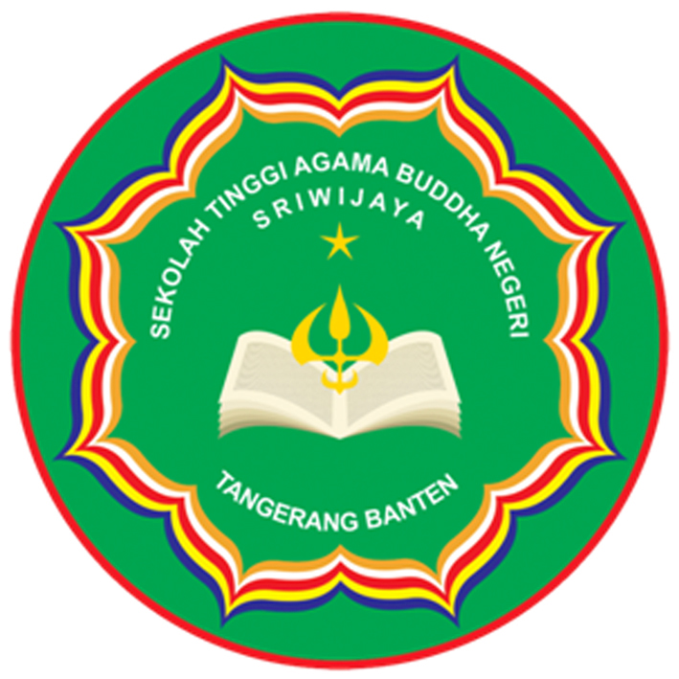
RENCANA PEMBELAJARAN SEMESTER
SEKOLAH TINGGI AGAMA BUDDHA NEGERI SRIWIJAYA TANGERANG BANTEN
TAHUN AKADEMIK 2022/2023

Mata Kuliah : .................................................
Kode Mata Kuliah : .................................................
Semester : .................................................
Bobot Mata Kuliah : ...... sks
Jurusan : .................................................
Program Studi : .................................................
Mata Kuliah Prasyarat : .................................................
Waktu Perkuliahan : .................................................
Dosen Pengampu : ..................................................
Tanggal Revisi : .................................................

Capaian Pembelajaran Lulusan (Program Studi)
- Sikap dan Tata Nilai
- .

- Keterampilan Umum
- ;

- Penguasaan Pengetahuan
- .

- Keterampilan Khusus

Capaian Pembelajaran Mata Kuliah:
.

Deskripsi Mata Kuliah
.

Pert ke | Kemampuan Akhir yang Direncanakan | Bahan Kajian | Metode | Pengalaman Belajar |  | Alokasi Waktu | Media | Penilaian
 |  |  |  | Tatap Muka | Terstruktur | Alokasi Waktu | Media | Indikator | Bentuk | Bobot
(1) | (2) | (3) | (4) | (5) | (6) | (7) | (8) | (9) | (10) | (11)
I
II
III
IV
V
VI
VII
VIII | UJIAN TENGAH SEMESTER
IX
X
XI
XII
XIII
XIV
XV
XVI | UJIAN AKHIR SEMESTER

Daftar Referensi

Mengetahui Tangerang, Januari 2023
Kaprodi Pendidikan Keagamaan Buddha Dosen Pengampu,

Iin Suwarni, M.Pd.B. .................................................
NIP 198505112015032002 NIP .................................................

